 | СЕЛЯНОЧКА | 26 декабря  2025 года  № 47(102)  Издается  с 15июня  2023 года  «Бесплатно»
______________________________________________________________________________________________________________________________
Официальное периодическое печатное издание для опубликования (обнародования) муниципальных правовых актов, иной официальной информации муниципального образования Кинзельский сельсовет Красногвардейского района Оренбургской области
_______________________________________________________________________________________________________________

С нормативно-правовыми актами администрации и Совета депутатов можно ознакомиться в администрации сельсовета или на официальном сайте https://kinzelka.ru/


Совет депутатов
муниципального образования
Кинзельский сельсовет
Красногвардейского района
Оренбургской области
пятого созыва
с. Кинзелька

РЕШЕНИЕ
23.12.2025 № 5/1

О бюджете муниципального образования Кинзельский сельсовет Красногвардейского района Оренбургской области на 2026 год и на плановый период 2027 и 2028 годов

В соответствии с Бюджетным кодексом Российской Федерации, Федеральным законом от 20 марта 2025 года № 33-ФЗ «Об общих принципах организации местного самоуправления в единой системе публичной власти», со статьями 5,6,40,52 Устава муниципального образования Кинзельский сельсовет, Положением о бюджетном процессе в муниципальном образовании Кинзельский сельсовет утвержденным решением Совета депутатов от 22.12.2021г. №10/4, Совет депутатов муниципального образования Кинзельский сельсовет Красногвардейского района Оренбургской области РЕШИЛ:
1. Утвердить бюджет муниципального образования Кинзельский сельсовет на 2026 год и на плановый период 2027 и 2028 годов по доходам и расходам согласно приложению.
2. Установить, что настоящее решение вступает в силу с 01 января 2026 года и подлежит опубликованию.
3. Возложить контроль за исполнением настоящего решения на постоянную комиссию по вопросам финансово-экономического развития и сельскому хозяйству.

Председатель Совета депутатов Т.Н. Юрко

Глава сельсовета С.А. Морозова

С полным текстом решения можно ознакомиться в администрации сельсовета или на официальном сайте https://kinzelka.ru/

Совет депутатов
муниципального образования
Кинзельский сельсовет
Красногвардейского района
Оренбургской области
пятого созыва
с. Кинзелька

РЕШЕНИЕ

23.12.2025 № 5/2

О внесении изменений и дополнений в решение Совета депутатов
муниципального образования Кинзельский сельсовет от 20.12.2024 № 35/2 «О бюджете муниципального образования Кинзельский сельсовет Красногвардейского района Оренбургской области на 2025 год и на плановый период 2026 и 2027 годов»

В соответствии с Бюджетным кодексом Российской Федерации, Уставом муниципального образования Кинзельский сельсовет Красногвардейского района Оренбургской области, Положением «О бюджетном процессе в муниципальном образовании Кинзельский сельсовет», Совет депутатов решил:
1. Внести в решение Совета депутатов муниципального образования Кинзельский сельсовет Красногвардейского района Оренбургской области от 20.12.2024 № 35/2 «О бюджете муниципального образования Кинзельский сельсовет Красногвардейского района Оренбургской области на 2025 год и на плановый период 2026 и 2027 годов» изменения и дополнения согласно приложению.
2. Установить, что настоящее решение вступает в силу после опубликования.
3. Возложить контроль за исполнением настоящего решения на постоянную комиссию по вопросам финансово–экономического развития и сельскому хозяйству.

Председатель Совета депутатов Т.Н. Юрко

Глава сельсовета С.А. Морозова

С полным текстом решения можно ознакомиться в администрации сельсовета или на официальном сайте https://kinzelka.ru/

Совет депутатов
муниципального образования
Кинзельский сельсовет
Красногвардейского района
Оренбургской области
четвертого созыва
с. Кинзелька

РЕШЕНИЕ

23.12.2025 № 5/3

О структуре администрации Кинзельского сельсовета - исполнительно-распорядительного органа муниципального образования Кинзельский сельсовет Красногвардейского района Оренбургской области

В соответствии со статьей 33 Устава муниципального образования Кинзельский сельсовет Красногвардейского района Оренбургской области, на основании Представления прокурора Красногвардейского района от 29.04.2025 года № 07-02-2025, Совет депутатов решил:
1. Утвердить структуру администрации Кинзельского сельсовета - исполнительно-распорядительного органа муниципального образования Кинзельский сельсовет Красногвардейского района Оренбургской области согласно приложению.
2. Установить, что настоящее решение вступает в силу после его официального опубликования в газете «Селяночка», подлежит обнародованию и размещению на официальном сайте муниципального образования Кинзельский сельсовет Красногвардейского района Оренбургской области в сети «Интернет».
3. Возложить контроль за исполнением настоящего решения на постоянную комиссию по вопросам социального развития, правопорядку и статусу депутата.

Председатель Совета депутатов Т.Н. Юрко

Глава сельсовета С.А. Морозова

С полным текстом решения можно ознакомиться в администрации сельсовета или на официальном сайте https://kinzelka.ru/



АДМИНИСТРАЦИЯ МУНИЦИПАЛЬНОГО ОБРАЗОВАНИЯ КИНЗЕЛЬСКИЙ

СЕЛЬСОВЕТ КрасногвардейскОГО районА оренбургской ОБЛАСТИ

П О С Т А Н О В Л Е Н И Е

с. Кинзелька

25.12.2025 № 109-п

Об определении перечня мест и порядка подготовки запуска фейерверков в местах массового пребывания людей при проведении праздничных мероприятий в МО Кинзельский сельсовет Красногвардейского района Оренбургской области

В соответствии с Федеральными законами РФ от 21.12.1994 № 69-ФЗ «О пожарной безопасности», Федеральным законом от 20 марта 2025 года № 33-ФЗ «Об общих принципах организации местного самоуправления в единой системе публичной власти», постановления Правительства Российской Федерации от 22.12.2009 № 1052 «Об утверждении требований пожарной безопасности при распространении и использовании пиротехнических изделий», Уставом муниципального образования Кинзельский сельсовет Красногвардейского района Оренбургской области, в целях недопущения травматизма и гибели людей от использования пиротехнических изделий:
- В целях обеспечения пожарной безопасности и безопасности граждан в период подготовки и проведения праздничных мероприятий в муниципальном образовании Кинзельский сельсовет Красногвардейского района Оренбургской области, определить площадку для запуска фейерверков (салютов) в муниципальном образовании Кинзельский сельсовет Красногвардейского района Оренбургской области согласно приложению.
- Охрана площадки и безопасность граждан при устройстве фейерверков возлагается на организацию или лицо, проводящее фейерверк. Зрители должны находиться с наветренной стороны.
- Безопасное расстояние от места проведения фейерверка до зданий и зрителей определяется с учетом требований инструкции применяемых пиротехнических изделий.
4. На площадке, с которой запускаются пиротехнические изделия, запрещается курить и разводить огонь, а также оставлять пиротехнические средства без присмотра.
5. Установить, что настоящее постановление вступает в силу со дня его подписания, подлежит опубликованию в газете «Селяночка», размещению на официальном сайте муниципального образования Кинзельский сельсовет Красногвардейского района Оренбургской области.
6. Контроль за исполнением настоящего постановления оставляю за собой.

Глава сельсовета С.А. Морозова

Приложение
к постановлению администрации
Кинзельского сельсовета
от 25.12.2025 № 109-п

1. Земельный участок, располагающийся в 500 метрах на юго-запад от жилого дома по адресу: с.Кинзелька ул.Мира 2.
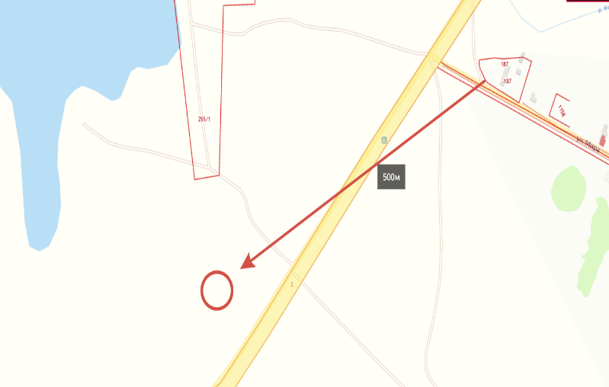

Уважаемые жители сельсовета!
Напоминаем о необходимости быть осторожными и соблюдать технику пожарной безопасности и безопасности в быту. При необходимости звоните в аварийные службы района:

Единая дежурная диспетчерская служба (ЕДДС) (круглосуточно) 3-04-02; (89328460135), (112)

ООО «Плешановское ЖКХ» - дежурный - тел. 89619245763

Служба спасения (пожарная часть) — дежурный тел. 8(35345) 3-02-33, 01

Отделение МВД России по Красногвардейскому району – дежурный - тел.8(35345)3-10-89; 02

РЭС — дежурный - тел. 8(35345) 3-15-60
Трест «Сорочинскмежрайгаз» - дежурный - тел.8(35345)3-22-40; 04

ГБУЗ «Красногвардейская РБ» - дежурный врач - тел. 8(35345) 3-10-64; 03

ДУ ГУП «Оренбургремдорстрой» - дежурный – сот. 89328544401, тел.8(35345) 3-11-36

Главный редактор – Морозова С.А.
Учредитель – администрация муниципального образования Кинзельский сельсовет Красногвардейского района Оренбургской области, адрес редакции и издателя: 461158, Оренбургская область, Красногвардейский район,
с. Кинзелька, ул. Школьная, дом 7 а,
телефон:8(35345)3-35-35, электронная почта: g.rabotiagow@yandex.ruТираж – 10 экземпляров

